编号：0627-2022
计量要求导出和计量验证记录表
测量过程名称 | NLD-4耐张线夹宽度检验 |  |  | 被测参数要求(含公差) |  | （18±0.1）㎜
被测参数要求识别依据文件： |  |  |  | SJDL-2021-01 NLD-4耐张线夹宽度检验工艺规范
计量要求导出方法（可另附）
1.测量参数公差范围：T=0.2㎜
2.导出测量设备最大允许误差：△允≤T×1/3=0.2×1/3=0.067㎜
3.测量范围导出：测量设备的测量范围需覆盖被测参数范围，因此选择(0～150)㎜的游标卡尺即可。
计量校准过程 |  | 测量设备名称 | 型号规格 | 设备特性  (示值误差等) | 检定证书  编号 |  | 校准日期
 |  | 游标卡尺/SJ-007 | (0-150)㎜ | ±0.03㎜ | SDBC-20220314-0494 |  | 2022.3.14
计量验证记录
1）测量设备的测量范围（0～150）mm满足计量要求的测量范围（18±0.1）㎜的要求。
2）测量设备的最大允许误差±0.03㎜，满足导出的测量设备最大允许误差0.067㎜的要求。

验证结论：☑符合□有缺陷不符合（注：在选项上打√，只选一项）

验证人员签字： 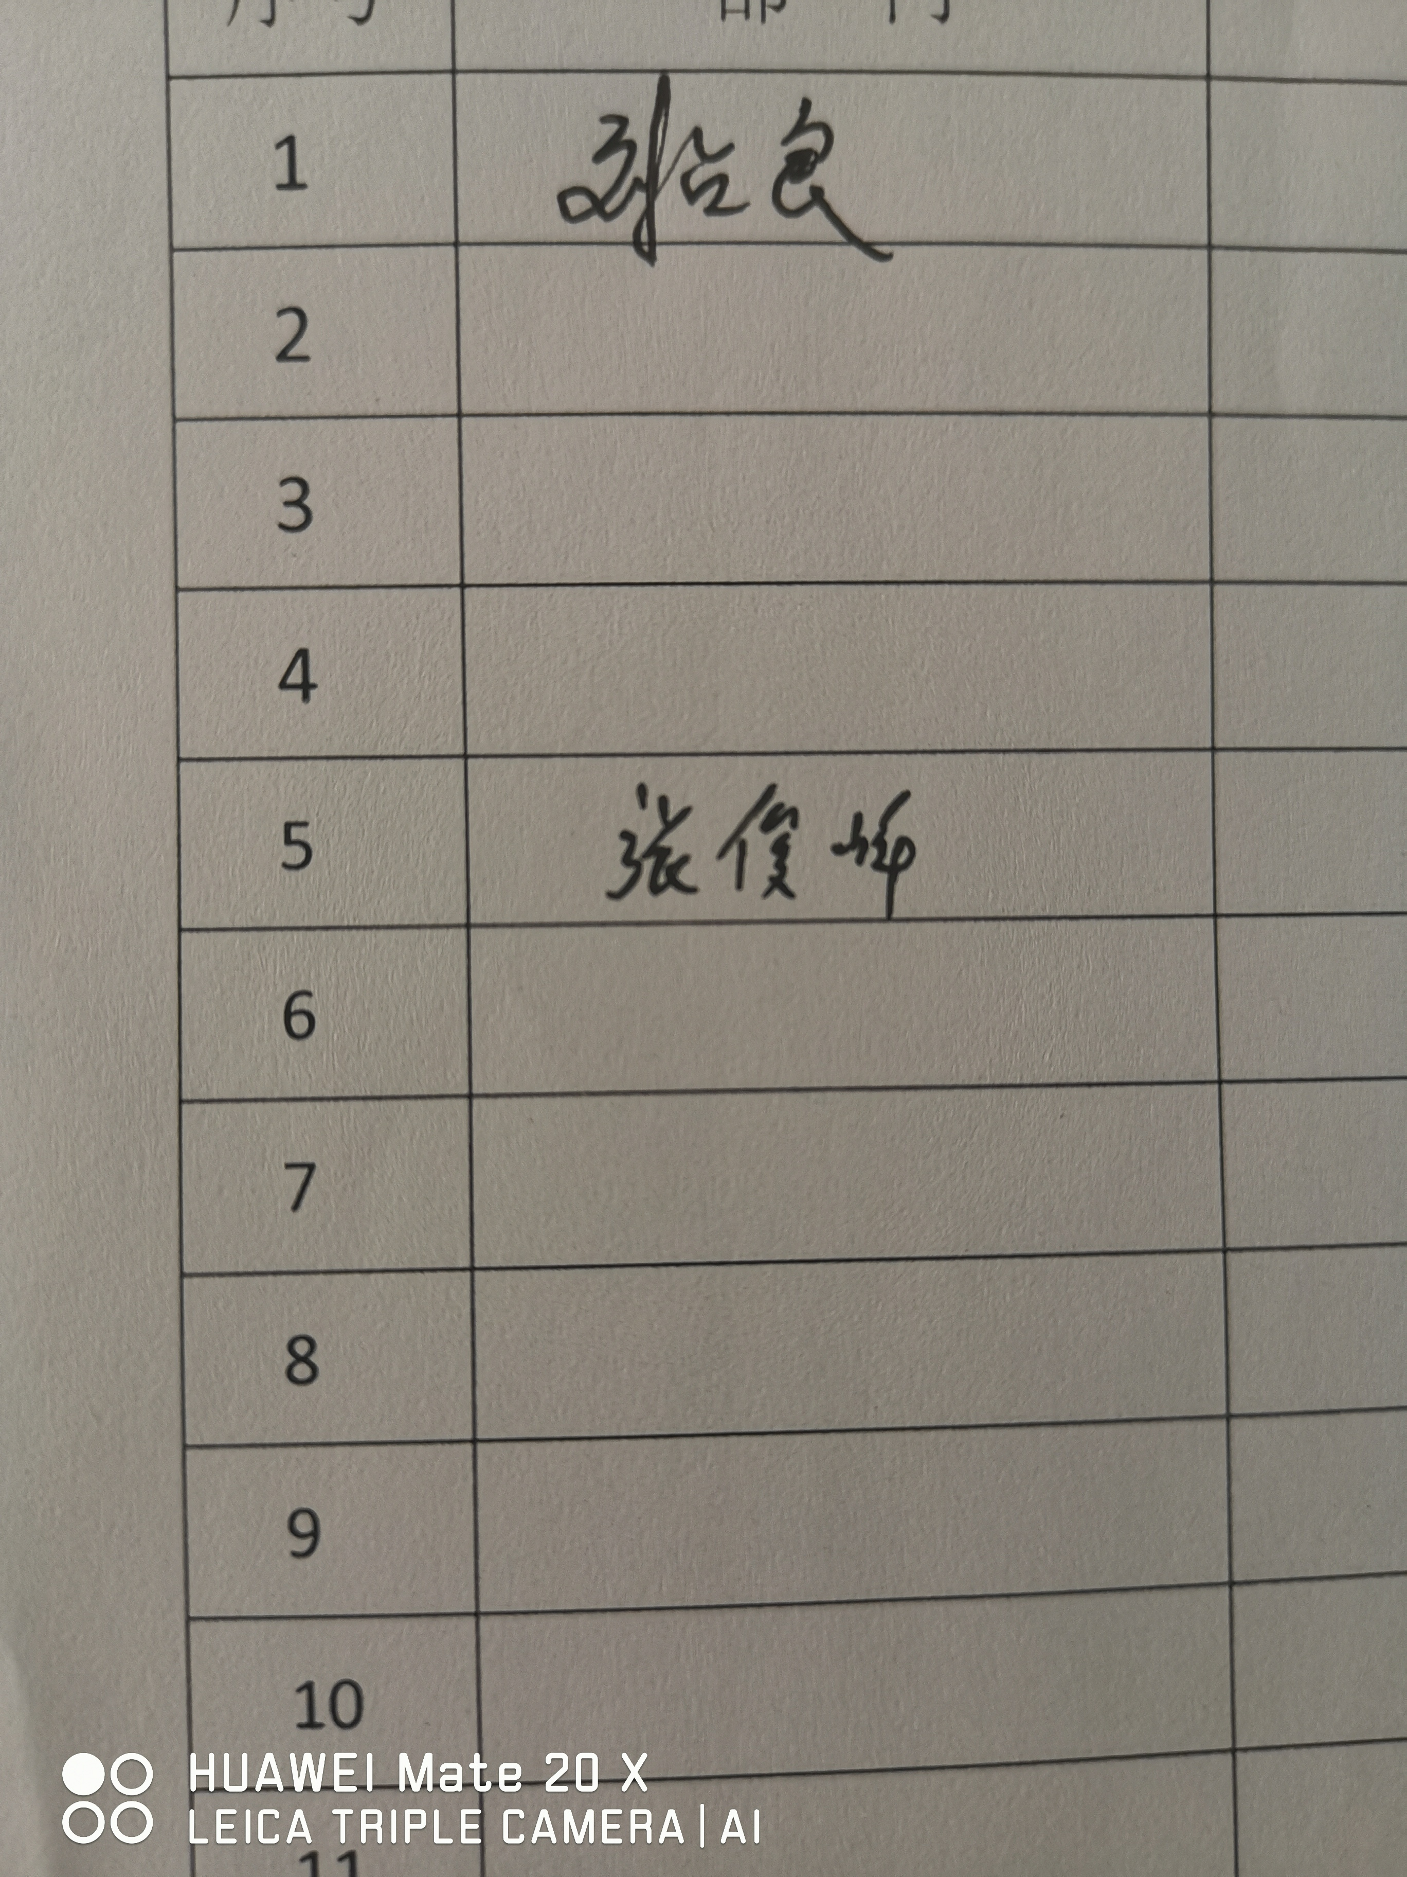 验证日期：2022年3月18日
审核记录：
该测量过程被测参数要求识别代表了“顾客”的要求，计量要求导出方法正确，测量设备的配备满足计量要求，测量设备经过校准，测量设备验证方法正确。

审核人员签字：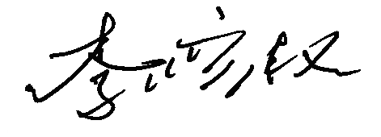

企业代表签字： 审核日期： 2022年9月25日

